Вводная часть
(учителю)
Океанариум. Путешествие в историю Земли

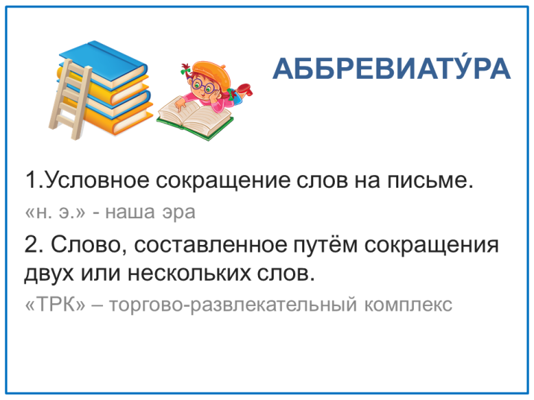
Группа прибывает в ТРК «Зеленопарк».
Задание 1. Остановитесь у плаката (информационной доски) при входе в ТРК. Рассмотрите плакат. Определите свое местоположение.
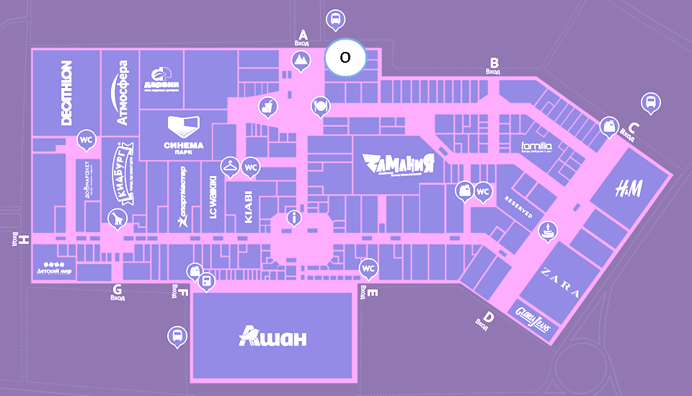

Прочитайте информацию с сайта ТРК.
«Палеонтологический океанариум “Эволюция монстров” работает в ТРК “Зеленопарк”. Океанариум расположился рядом с верёвочным городком “Панда Парк” у скалодрома».

Задание 2. Рассмотрите входную группу, прочитайте название музея.
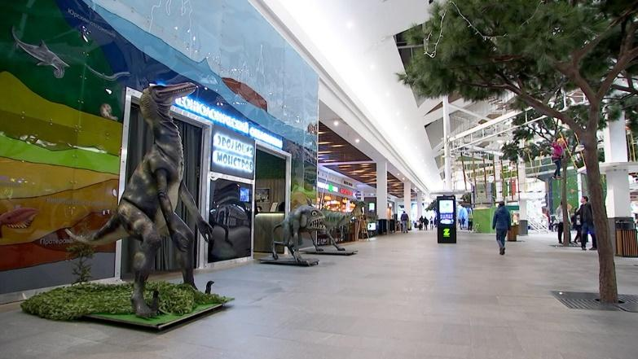
Ознакомьтесь с информацией толкового словаря.
Возможна групповая работа. Одна группа исследует толкование слова «океанариум», другая – слова «палеонтология».
АКВА́РИУМ – искусственный водоём или стеклянная ёмкость с водой для содержания рыб, водных животных и растений.
Латинское слово aquarium (акуариум) – «водоём», aqua – «вода».
Греческое слово οχεαυος (океанос) означает «море».
По аналогии сформулируйте и запишите определение слова ОКЕАНА́РИУМ.
____________________________________________________________________
____________________________________________________________________
Греческое слово Palaios (палеос) означает «древний», Ontos (онтос) – «существо», Logos (логос) – «учение».
По аналогии сформулируйте и запишите определение слова ПАЛЕОНТОЛО́ГИЯ.
____________________________________________________________________
____________________________________________________________________
ЭВОЛЮ́ЦИЯ – «развитие», «изменение».
- Что изучает палеонтология? Выберите правильный ответ:

- строительные полезные ископаемые;
- окаменелости животных и растений;
- горючие полезные ископаемые;
- рудные полезные ископаемые.

- Предположите, какие экспонаты можно увидеть в палеонтологическом океанариуме. Отметьте верные ответы:

- морские растения;
- окаменелости;
- игровые автоматы;
- морских рыб;
- речных рыб;
- машины и механизмы для добычи полезных ископаемых.

- Подчеркните название языка, из которого в русский язык пришли слова «аквариум», «океанариум»:
русский, английский, латинский, испанский, французский, греческий.
Задание 3. Рассмотрите эмблему океанариума.
Кто изображён на эмблеме? Выберите правильный ответ:
- рыба;
      - рак;
      - носорог;
      - муха;
      - стрекозорог.

Проверить свой ответ вы сможете во время учебного дня в музее.
Отметьте правила, которые необходимо соблюдать на территории океанариума.
- Приходить на экспозицию строго в парадной одежде.
- Осуществлять фотосъёмку без вспышки.
- Прикасаться к аквариумам и экспонатам.
- Не бросать в аквариумы пищу и посторонние предметы.
- Самостоятельно кормить и трогать обитателей.
- Кричать и шуметь.
Ознакомьтесь со схемой маршрута.
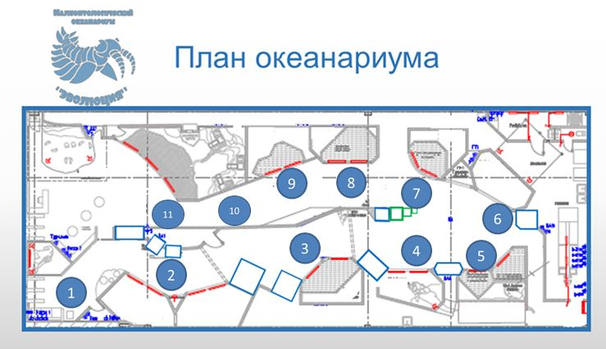

При выполнении заданий придерживайтесь указанного маршрута.
Внимание! Не забывайте заполнять сводную таблицу геохронологической шкалы. Учитель обращает внимание обучающихся на особенности работы с рабочими листами, геохронологической шкалой (выдаётся в комплекте с рабочими листами и используется на всех уроках).
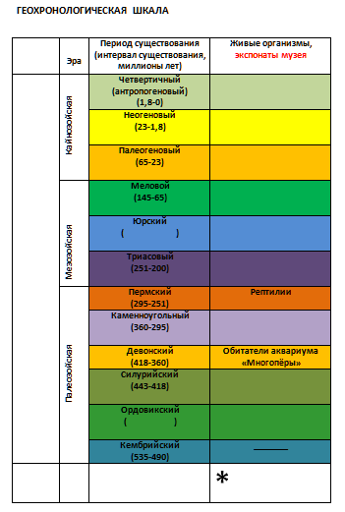
Шкала для обучающегося
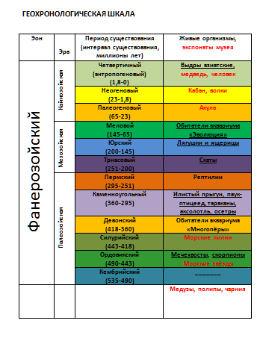
Шкала для учителя

